БМ-31-25/05.07.2025

ДО
КМЕТА НА
СТОЛИЧНА ОБЩИНА

Г-Н ВАСИЛ ТЕРЗИЕВ

КОПИЕ ДО:

ЗАМЕСТНИК-КМЕТА ПО
СТРОИТЕЛСТВОТО НА
СТОЛИЧНА ОБЩИНА

Г-Н НИКОЛА ЛЮТОВ
ПРЕДСЕДАТЕЛЯ НА
ОБЩИНСКИЯ СЪВЕТ НА
СТОЛИЧНА ОБЩИНА

Г-Н ЦВЕТОМИР ПЕТРОВ

ДО НАЧАЛНИКА НА ОТДЕЛ
„ПЪТНА ПОЛИЦИЯ“ КЪМ
СДВР
КОМИСАР СВЕТЛОЗАР
ЗАХАРИЕВ

АДМИНИСТРАЦИЯТА НА
ОМБУДСМАНА НА
РЕПУБЛИКА БЪЛГАРИЯ

СТАНОВИЩЕ
НА
ИНСТИТУТА ЗА ПЪТНА БЕЗОПАСНОСТ
Относно: Съществени нарушения и съмнения за корупционни практики при ремонта и организацията на движението по ул. „Опълченска“

УВАЖАЕМИ Г-Н ТЕРЗИЕВ,

Институтът за пътна безопасност изразява категоричното си безпокойство относно качеството на изпълнение и организацията на ремонта на ул. „Опълченска“ в град София. Натрупаните показатели и постъпили сигнали сочат за сериозни нарушения на нормативната уредба, пренебрегване на експертни препоръки и опасно ниско ниво на контрол, както и основания за съмнения относно добросъвестността на управлението на проекта от страна на Столична община.

I. Критични технически и инфраструктурни проблеми.
1. Неприемливо забавяне на достъпа до уличната мрежа.

Вече над 20 дни след полагане на асфалтова настилка по ул. „Опълченска“ улицата продължава да бъде затворена за движение, без да се извършват видими довършителни строителни дейности. Това създава сериозни затруднения за гражданите и предполага неефективност в управлението на строителните дейности.

2. Съществени дефекти в асфалтовото покритие.

По време на нашия оглед констатирахме множество неравности по завършената асфалтова настилка. Подобно изпълнение крие риск от бързо влошаване на настилката, като в последствие може да бъде застрашена безопасността на участниците в движението поради нежелан прираст на маневриращи автомобили.

3. Неефективна и неправилно изградена отводнителна система.

Липсват необходимите наклони за оттичане на водата, отводнителните шахти са неправилно разположени, като множеството неравности пречат за правилното отичане на дъждовната вода. Това ще доведе до образуване на локви при валежи, като голяма част от тях ще възпрепятстват пешеходното движение.

4. Пешеходна инфраструктура, несъответстваща на законовите изисквания.

Голяма част от тротоарите не са съобразени с Наредба № РД-02-20-2. Тези условия правят средата недостъпна за хора с увреждания без придружител, родители с колички и възрастни. Изградени са излишни стъпала, които предразполагат към спъвания с последващи наранявания на пешеходците. По случая вече е заведено дело за дискриминация, съгласно Закона за защита от дискриминация.

II. Пренебрегване на експертни предупреждения и съмнения за корупция.

Институтът за пътна безопасност многократно е уведомявал заместник-кмета по строителството за съществуващи и предстоящи рискове, но сигналите бяха системно игнорирани. Това поставя под съмнение добросъвестността при управлението на проекта и създава обосновани съмнения за корупционни практики в рамките на Столична община.

III. Не са взети в предвид забележките от ОПП – СДВР, предоставени официално до Столична община.

1. Изграждане на острови с нисък бордюр за обезопасяване на пешеходното пресичане при кръстовищата с ул. „Пиротска“ и ул. „Цар Симеон“;
2. Монтиране на антипаркинг стълбчета Ф159 в зоните на спирките на градския транспорт;
3. Монтиране на СПО или тръбно-решетъчен парапет в разделителната ивица;
4. Поставяне на антипаркинг стълбчета през 1.5 м при пешеходното преминаване със светофарна уредба при ул. „Кирил и Методий“;
5. Изграждане на настилка с повишено сцепление в зоната на изчакване при пешеходния светофар;
6. Предвиждане на електрозахранване и монтаж на стълб за камера за контрол на скоростта;
7. Антипаркинг стълбчета в зони с габарит на тротоара над 2.0 м;
8. Камери за контрол на нарушителите в BUS лентите

IV. Нашите искания:

Във връзка с гореизложеното, Институтът за пътна безопасност настоява за:

1. Незабавно отстраняване на всички технически пречки и отваряне на улицата за движение;
2. Независим технически и експертен одит на качеството на асфалтовото покритие, отводнителната система и пешеходната инфраструктура;
3. Незабавно изпълнение на всички препоръки на ОПП – СДВР;
4. Пълна прозрачност относно изпълнителя, бюджета, надзора и сроковете на проекта;
5. Провеждане на разследване от компетентните органи с цел установяване на наличие или липса на корупционни практики и злоупотреба с публични средства.

София не може да си позволи повече компромиси със сигурността и правата на своите граждани. Подобни случаи подкопават доверието в институциите и в управлението на публичните ресурси. Надяваме се на спешни действия от страна на общината, както и на пълна ангажираност за подобряване на средата и безопасността по ул. „Опълченска“.

С уважение,
Институт за пътна безопасност
05/07/2025

Неравности в асфалтовата настилка с възможност за проникване на вода около релсовият път.

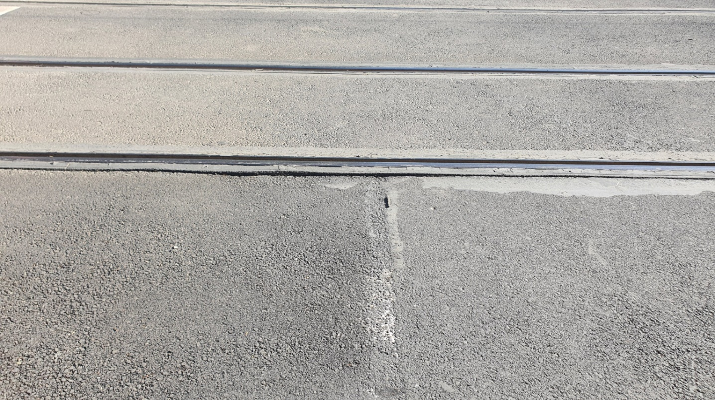

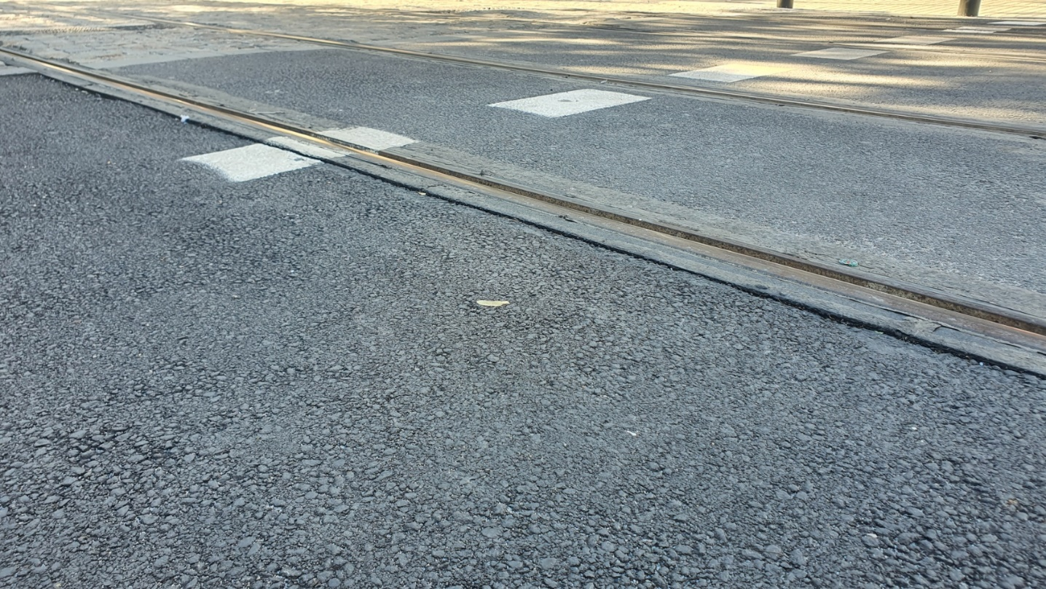

Слабо залепени гумирани елементи за незрящи, които при липса на постоянен контрол и поддръжка могат да доведат до спъване и падане на пешеходец.

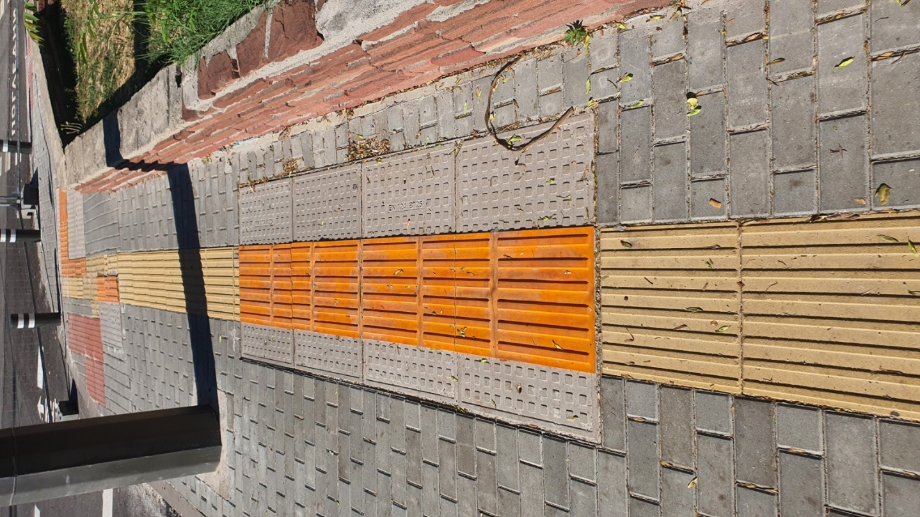

Лошо проектирана шахта, която ще възпрепятства движението при поддръжка.

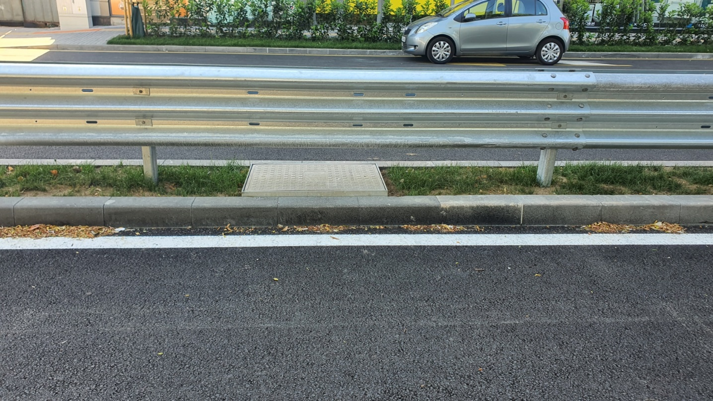

Начален етап на корозия при нови метални стълбове.

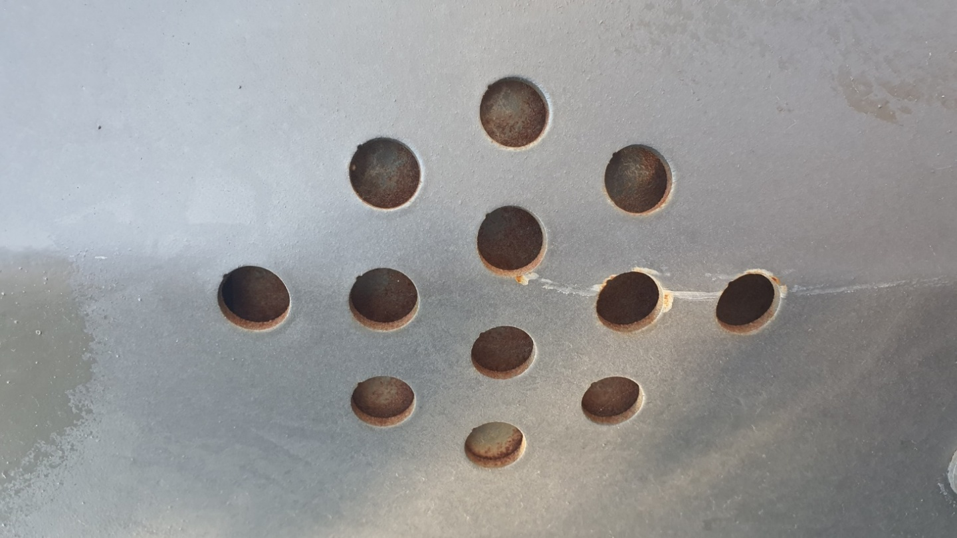

Слабо уплътнен асфалт около отводнителна шахта, което ще доведе до ранно формиране на дупки.

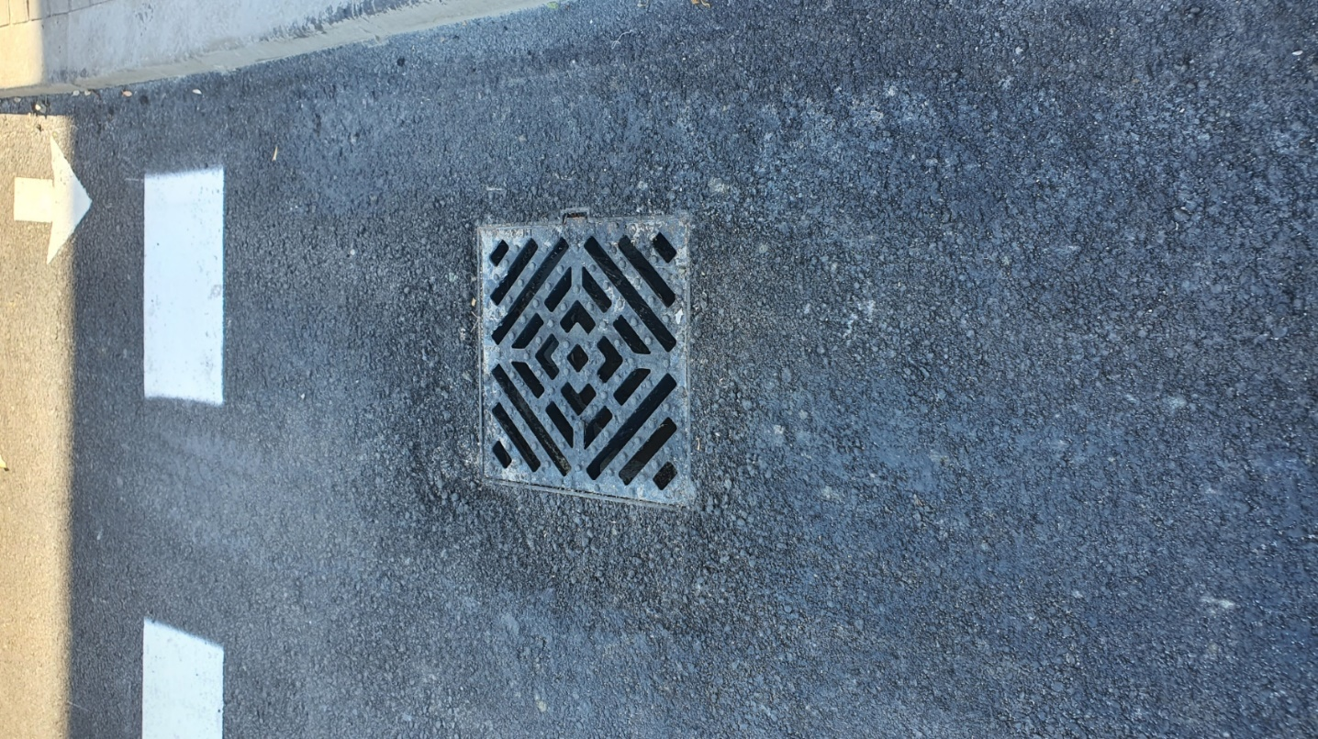

Сериозно несъответствие в анкетирането на парапет.

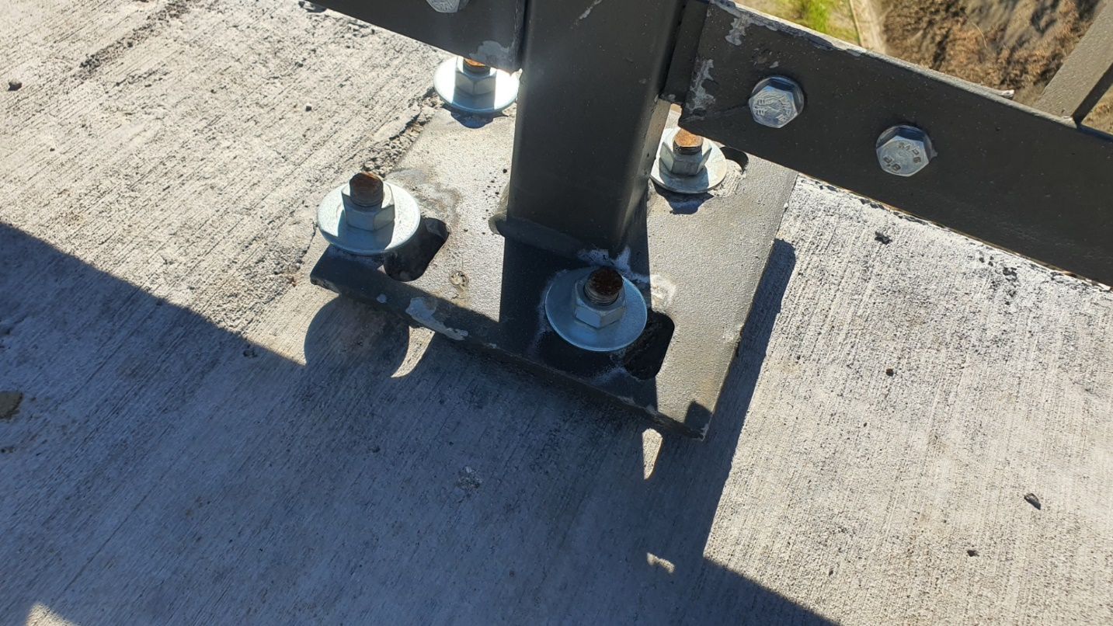
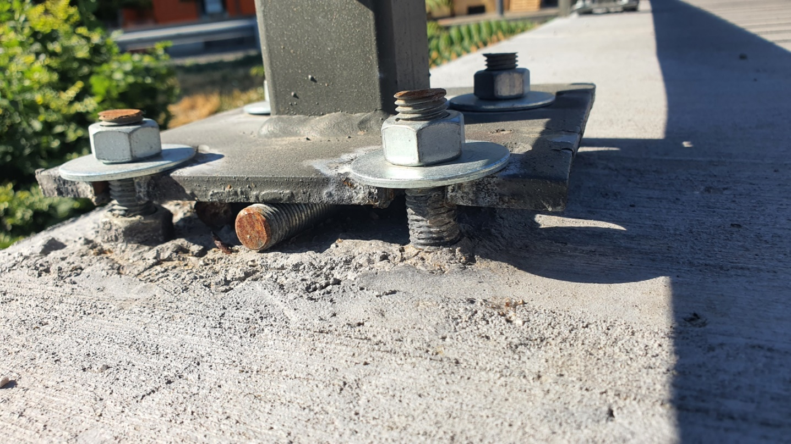

ЕНК без краш тест. Ако администрацията Ви твърди, че този елемент е изпитван в пълномащабни лабораторни условия, докажете го като предоставите изпитните протоколи и резултати.

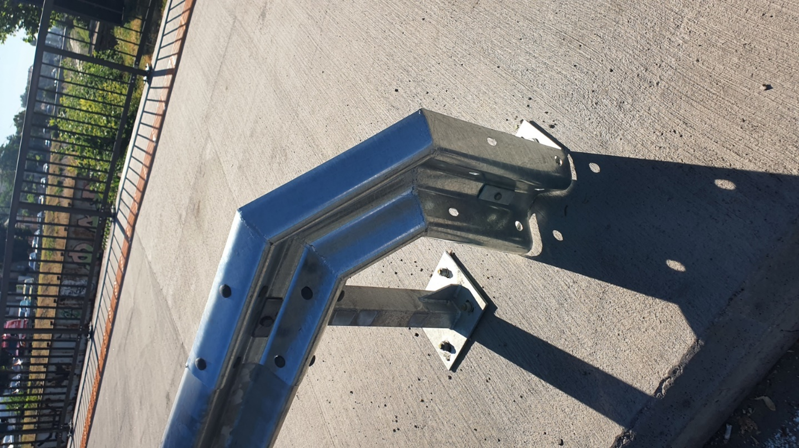
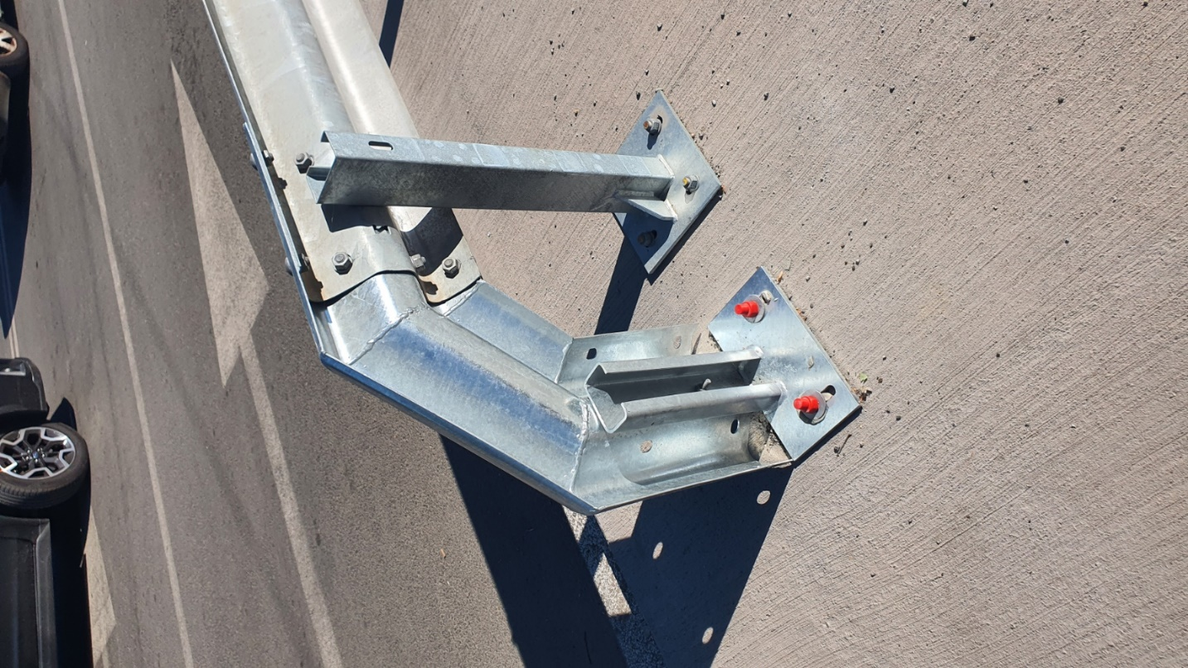
Нелогично поставяне на автобусно табло и спирка. Ако твърдите, че това е правилната практика, моля цитирайте европейския стандарт, съгласно който тя е въведена в Република България. Молим също така да се предостави снимков материал от други европейски столици като доказателство за прилагането на тази практика. Ако ли не, отстранете несъответствието!

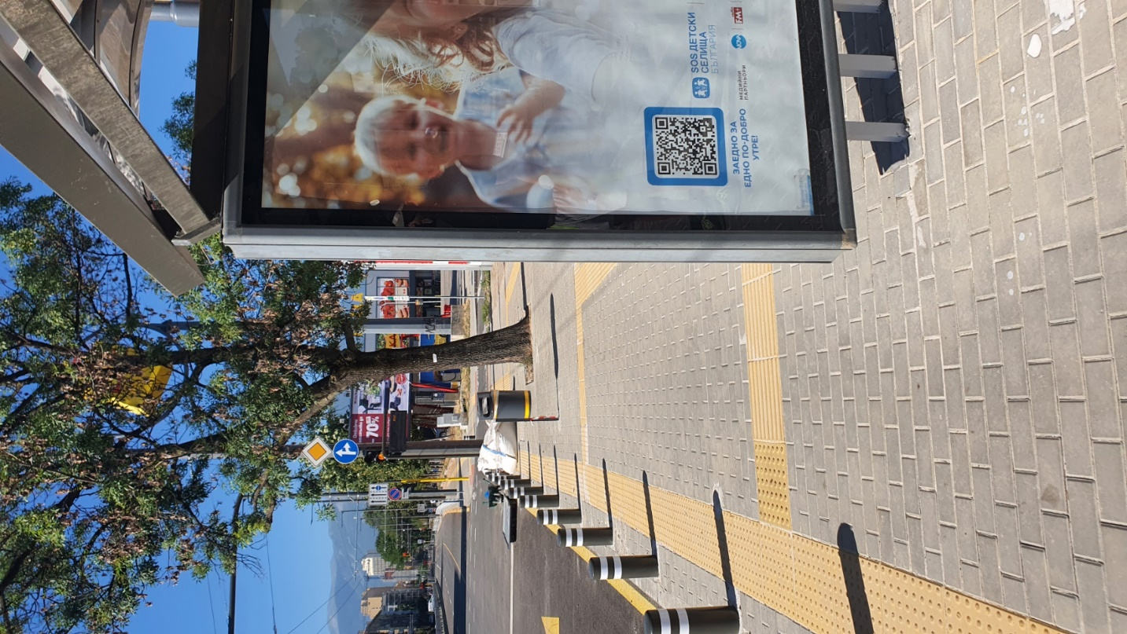

Ненужно и опасно стъпало!

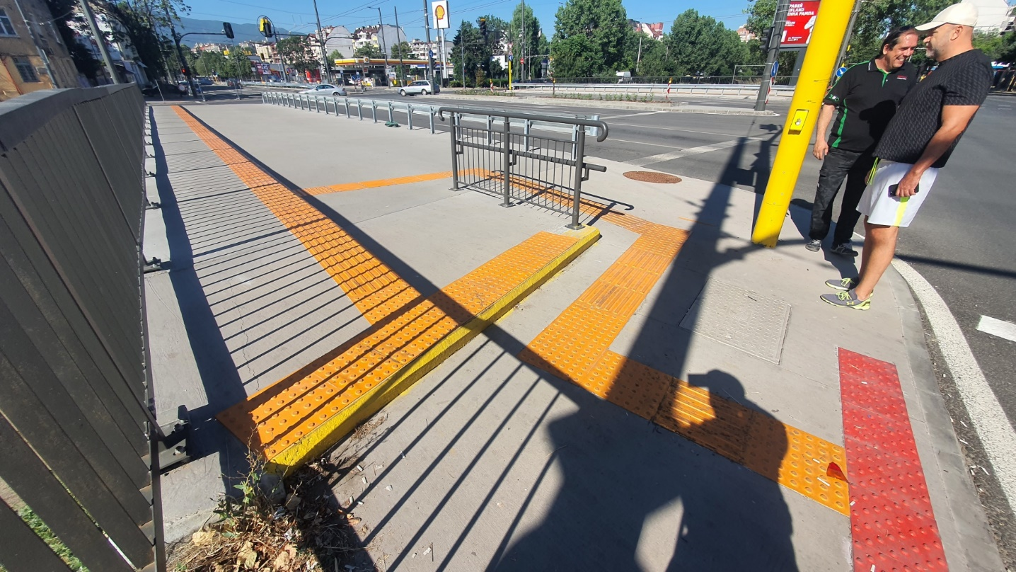

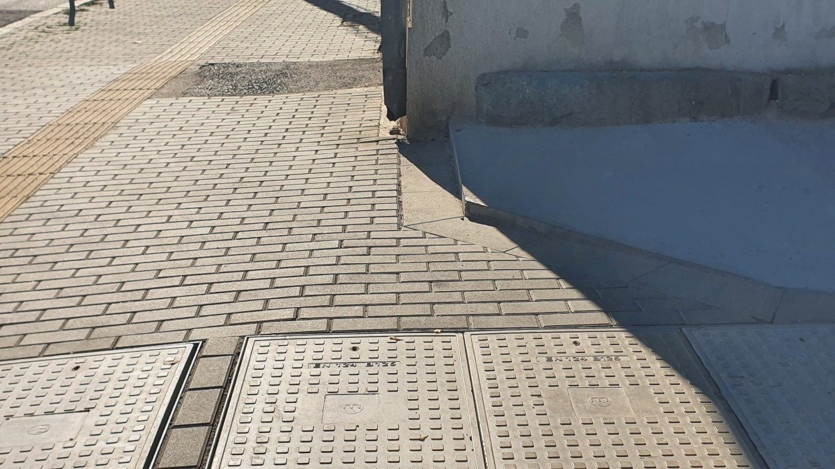

Нарушаване на корозионната защита, моля за отстраняване на нанесената щета в съответствие със стандартите за качество и гаранционните изисквания.

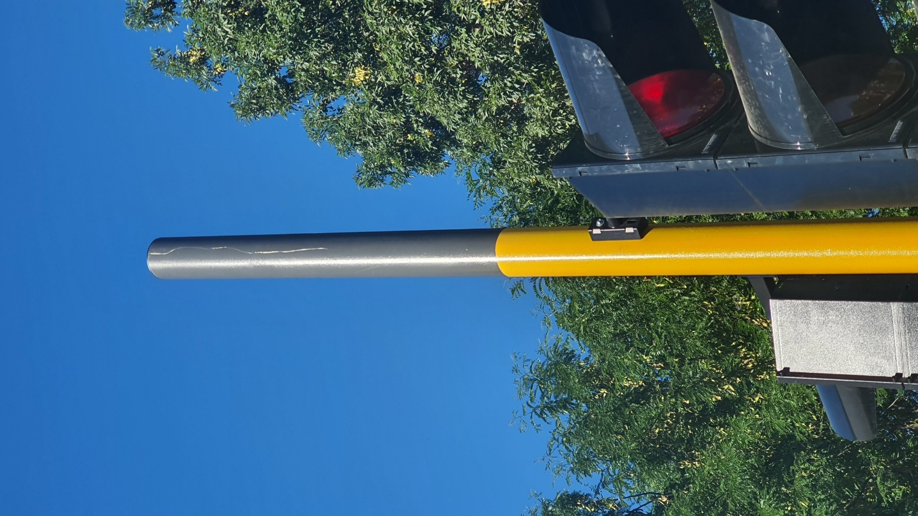

Лоши асфалтови връзки с възможност за проникване на дъждовна вода в свръзката и последващо формиране на дупки.

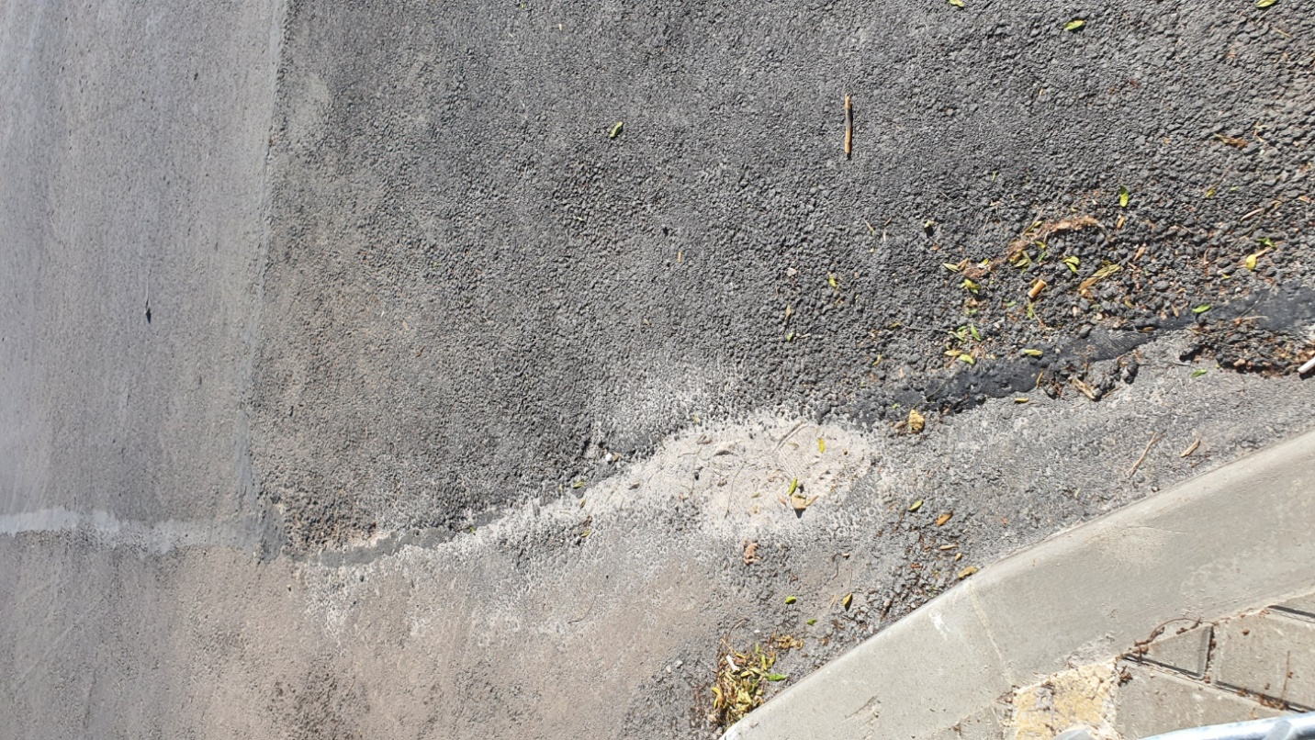

Пример за неравности, където ще се формират локви и пешеходците ще бъдат изпръсквани от движещите се МПС.

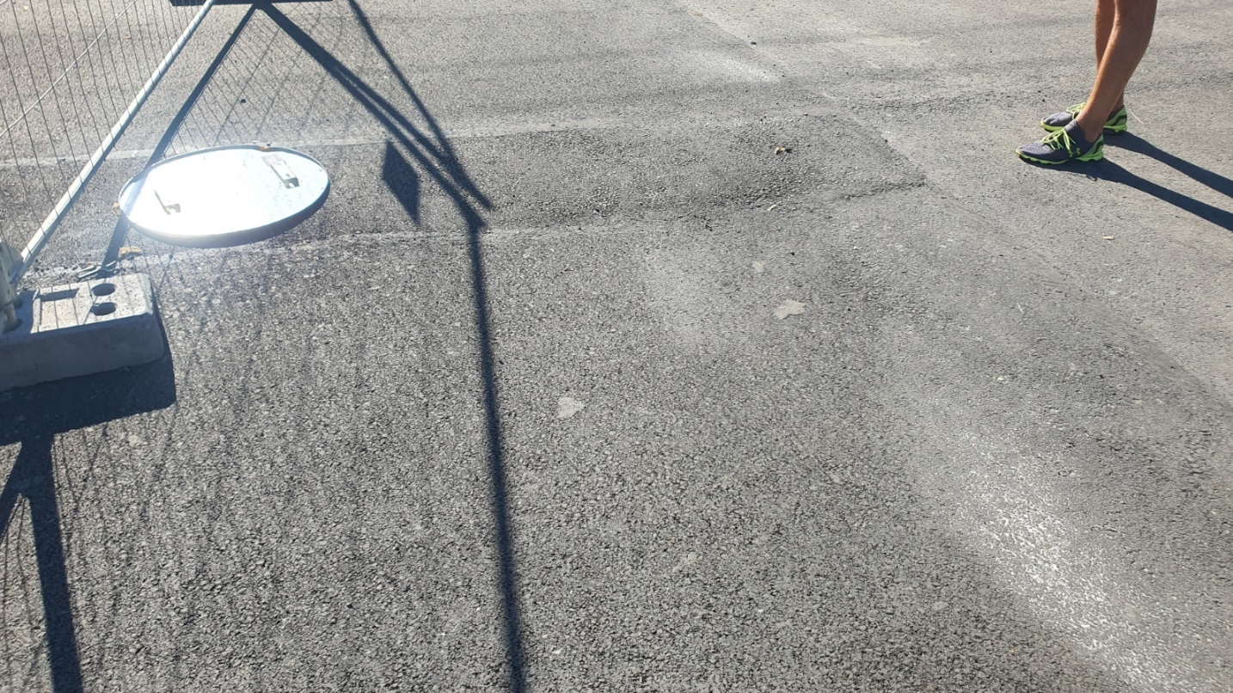

Слаб завършък в уплътняването на асфалта.

